GUÍA DE CONTENIDOS ACTIVIDAD N°2
TORNO CÓNICO

Esta guía de contenidos de nociones básicas de torneado cónico te servirá para conocer el procedimiento que se debe efectuar para realizar el mecanizado de una pieza cónica. Este conocimiento ayudará a tu futuro desempeño laboral, ya que, en el contexto mecánico, muchas de las piezas que se utilizan son cónicas. Adicionalmente, esta guía será tu apoyo para realizar las actividades que se proponen más adelante, en las que deberás analizar y fabricar piezas cónicas, según los aprendizajes esperados y criterios de evaluación que se exponen a continuación.

OBJETIVO DE LA ACTIVIDAD
Conocer nociones básicas de torneado cónico, mediante información técnica.

B – C- K
OBJETIVOS DE APRENDIZAJE GENÉRICO

APRENDIZAJE ESPERADO
2. Realiza mecanizado de partes y piezas en diversos materiales, utilizando para ello máquina-herramienta convencional, de acuerdo a las especificaciones técnicas, los principios de mecanizado, aplicando normas de seguridad y protección del medio ambiente.

¿

2.1 Realiza y verifica el correcto montaje de una pieza en la máquina, considerando las características propias de la pieza (regular e irregular) a mecanizar, el respeto de la normativa de seguridad laboral y protección ambiental.
2.2 Realiza proceso de mecanizado de una pieza, verificando medidas y calidad del acabado superficial, según la especificación técnica o los requerimientos de fabricación, de acuerdo a normas de seguridad personal y protección del medio ambiente.
2.4 Desmonta materiales y herramientas de máquina-herramienta convencional, ordenando y limpiando el lugar de trabajo, de acuerdo a la pauta de trabajo y especificaciones técnicas y de mecanización.

CRITERIOS DE EVALUACIÓN

TEMA N°1 TEORÍA FUNDAMENTAL DE LOS CONOS
El torneado cónico es uno de los tipos de mecanizado más utilizados y de mayor requerimiento dentro de los procesos que se pueden realizar en un torno.
Las piezas cónicas nos brindan la propiedad de generar un auto-apriete entre ellas. Esto significa que cada vez que ponemos una pieza cónica dentro de otra, ambas quedan unidas sin la necesidad de contar con otro elemento externo.
El concepto de cono en el área de torneado se aplica tanto para los conos que son completos, como para los que no lo son (truncados).
Para poder fabricar una pieza cónica en un torno, es necesario conocer algunos conceptos clave (ver Figura 1):
  - Conicidad (1:z): es el cociente de la diferencia de los diámetros, sobre la longitud del cono.
1:z=D-dL
  - Inclinación o Pendiente (1:x): es el cociente de la diferencia de los diámetros, sobre el doble de la longitud del cono.
1:x=D-d2L
D: Diámetro mayor (mm)
d: Diámetro menor (mm)
L: Longitud del cono (mm)

De lo anterior se desprende que la conicidad es el doble de la inclinación o pendiente.

Figura 1- Conicidad e inclinación de un cono
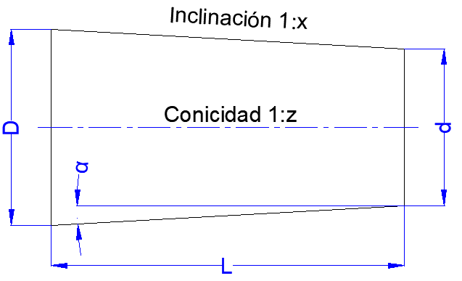
Fuente: Elaboración propia en base a Casillas, A. L., (1998), Máquinas. Cálculos de Taller, España, Casillas.

TEMA N°2 PARTES Y ACCESORIOS NECESARIOS PARA EL TORNEADO CÓNICO
Un torno convencional se conforma de una serie de componentes ya mencionados en la guía de contenidos de la Actividad N°1. Sin embargo, cuando se trata de un torneado cónico, no es necesario utilizar todas las piezas del torno. A continuación, se presentan las partes y accesorios necesarios para el torneado cónico.
Figura 2. Contrapunta
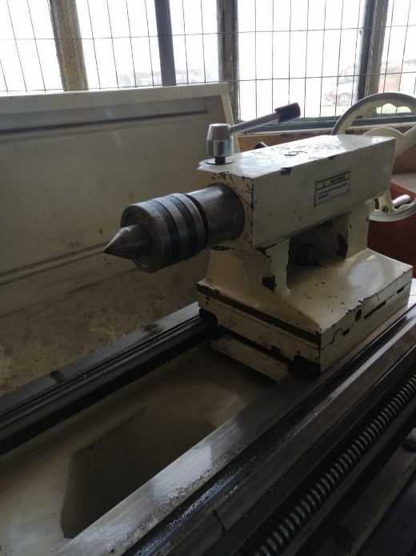
Fuente: Taller Mecánica Industrial - Escuela Industrial Superior de Valparaíso Óscar Gacitúa Basulto.

Figura 3. Carro transversal
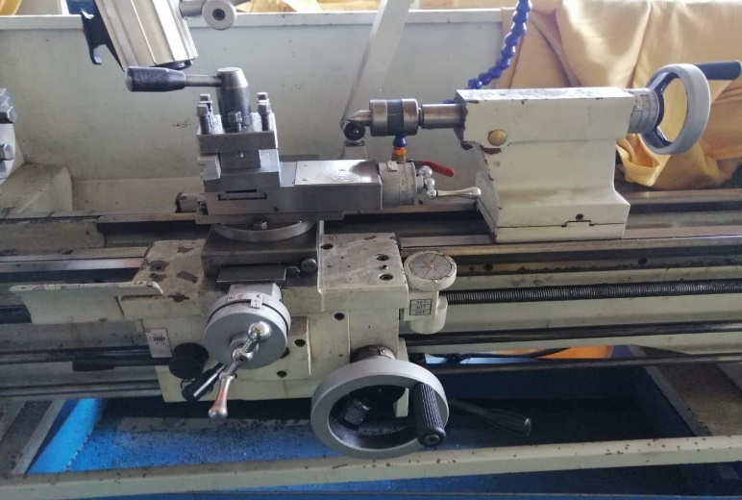
Fuente: Taller Mecánica Industrial - Escuela Industrial Superior de Valparaíso Óscar Gacitúa Basulto.
Figura 4. Carro auxiliar
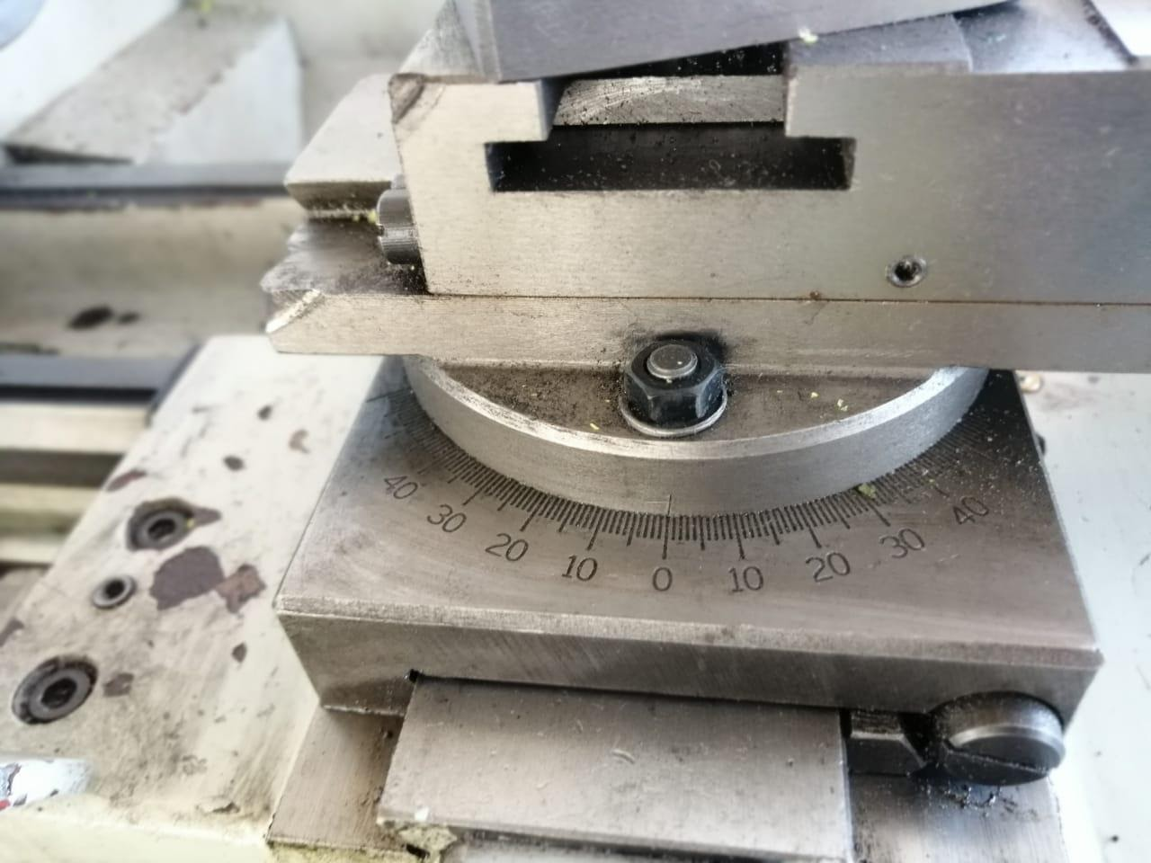
Fuente: Taller Mecánica Industrial - Escuela Industrial Superior de Valparaíso Óscar Gacitúa Basulto.

Figura 5. Plato universal
Fuente: Taller Mecánica Industrial - Escuela Industrial Superior de Valparaíso Óscar Gacitúa Basulto.

Figura 6. Portaherramientas
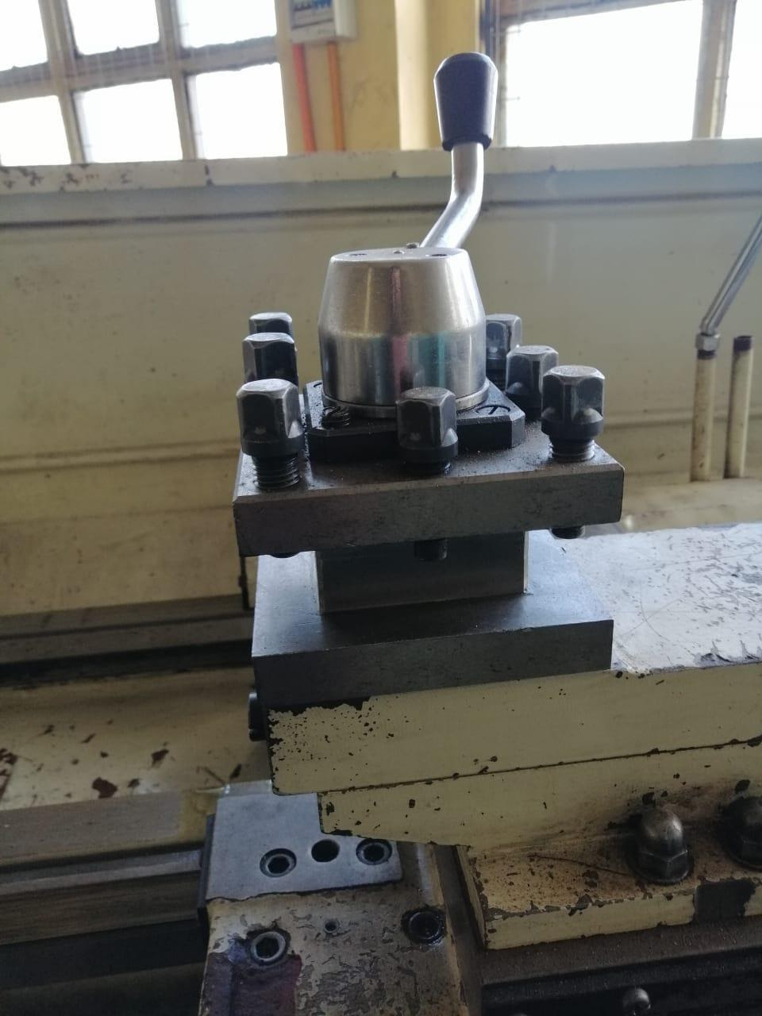
Fuente: Taller Mecánica Industrial - Escuela Industrial Superior de Valparaíso Óscar Gacitúa Basulto.

Figura 7. Perro de arrastre
Fuente: UNCETA, (s.f.). Perros de arrastre, acero. https://ecommerce.unceta.es/media/catalog/product/cache/4/image/9df78eab33525d08d6e5fb8d27136e95/x/4/x41450.jpg.
TEMA N°3 CÁLCULO DEL ÁNGULO DE TORNEADO (α)
En una operación de torneado cónico, es importante considerar que en muchas ocasiones el plano de fabricación asociado a la pieza que se desea mecanizar, no especifica el ángulo de torneado. Por lo tanto, es necesario calcularlo, para lo cual existen dos métodos presentados a continuación:
MÉTODO 1 USO FÓRMULAS Y TABLAS TRIGONOMÉTRICAS
Este método requiere conocer 3 datos fundamentales:
- Diámetro mayor del cono
- Diámetro menor del cono
- Largo del cono
Logrando identificar esta información en el plano de fabricación, se debe aplicar la siguiente fórmula:
$$tan∝ = \frac{D-d}{2L}$$
En donde:
α: Ángulo a inclinar en el carro auxiliar
D: Diámetro mayor (mm)
d: Diámetro menor (mm)
L: Longitud del cono (mm)

Esta fórmula entregará el valor de la tangente del ángulo de torneado. Luego, buscaremos este valor en la tabla trigonométrica Tabla 1, y finalmente, podremos identificar el valor del ángulo correspondiente.
Tabla 1- Tabla Trigonométrica
ÁNGULO | SENO | COSENO | TANGENTE |  | ÁNGULO | SENO | COSENO | TANGENTE
0 | 0.00 | 1.00 | 0.00 |  | 46 | 0.71 | 0.69 | 1.03
1 | 0.01 | 1.00 | 0.01 |  | 47 | 0.73 | 0.68 | 1.07
2 | 0.03 | 0.99 | 0.03 |  | 48 | 0.74 | 0.66 | 1.11
3 | 0.05 | 0.99 | 0.05 |  | 49 | 0.75 | 0.65 | 1.15
4 | 0.07 | 0.99 | 0.07 |  | 50 | 0.76 | 0.64 | 1.19
5 | 0.08 | 0.99 | 0.08 |  | 51 | 0.77 | 0.62 | 1.23
6 | 0.10 | 0.99 | 0.10 |  | 52 | 0.78 | 0.61 | 1.28
7 | 0.12 | 0.99 | 0.12 |  | 53 | 0.79 | 0.60 | 1.32
8 | 0.13 | 0.99 | 0.14 |  | 54 | 0.80 | 0.58 | 1.37
9 | 0.15 | 0.98 | 0.15 |  | 55 | 0.81 | 0.57 | 1.42
10 | 0.17 | 0.98 | 0.17 |  | 56 | 0.82 | 0.55 | 1.48
11 | 0.19 | 0.98 | 0.19 |  | 57 | 0.83 | 0.54 | 1.54
12 | 0.20 | 0.97 | 0.21 |  | 58 | 0.84 | 0.53 | 1.60
13 | 0.22 | 0.97 | 0.23 |  | 59 | 0.85 | 0.51 | 1.66
14 | 0.24 | 0.97 | 0.24 |  | 60 | 0.86 | 0.50 | 1.73
15 | 0.25 | 0.96 | 0.26 |  | 61 | 0.87 | 0.48 | 1.80
16 | 0.27 | 0.96 | 0.28 |  | 62 | 0.88 | 0.46 | 1.88
17 | 0.29 | 0.95 | 0.30 |  | 63 | 0.89 | 0.45 | 1.96
18 | 0.30 | 0.95 | 0.32 |  | 64 | 0.89 | 0.43 | 2.05
19 | 0.32 | 0.94 | 0.34 |  | 65 | 0.90 | 0.42 | 2.14
20 | 0.34 | 0.94 | 0.36 |  | 66 | 0.91 | 0.40 | 2.24
21 | 0.35 | 0.93 | 0.38 |  | 67 | 0.92 | 0.39 | 2.35
22 | 0.37 | 0.92 | 0.40 |  | 68 | 0.92 | 0.37 | 2.47
23 | 0.39 | 0.92 | 0.42 |  | 69 | 0.93 | 0.35 | 2.60
24 | 0.40 | 0.91 | 0.44 |  | 70 | 0.94 | 0.34 | 2.74
25 | 0.42 | 0.90 | 0.46 |  | 71 | 0.94 | 0.32 | 2.90
26 | 0.43 | 0.89 | 0.48 |  | 72 | 0.95 | 0.30 | 3.07
27 | 0.45 | 0.89 | 0.51 |  | 73 | 0.95 | 0.29 | 3.27
28 | 0.46 | 0.88 | 0.53 |  | 74 | 0.96 | 0.27 | 3.48
29 | 0.48 | 0.87 | 0.55 |  | 75 | 0.96 | 0.25 | 3.73
30 | 0.50 | 0.86 | 0.57 |  | 76 | 0.97 | 0.24 | 4.01
31 | 0.51 | 0.85 | 0.60 |  | 77 | 0.97 | 0.22 | 4.33
32 | 0.53 | 0.84 | 0.62 |  | 78 | 0.97 | 0.20 | 4.70
33 | 0.54 | 0.83 | 0.64 |  | 79 | 0.98 | 0.19 | 5.14
34 | 0.55 | 0.82 | 0.67 |  | 80 | 0.98 | 0.17 | 5.67
35 | 0.57 | 0.81 | 0.70 |  | 81 | 0.98 | 0.15 | 6.31
36 | 0.58 | 0.80 | 0.72 |  | 82 | 0.99 | 0.13 | 7.11
37 | 0.60 | 0.79 | 0.75 |  | 83 | 0.99 | 0.12 | 8.14
38 | 0.61 | 0.78 | 0.78 |  | 84 | 0.99 | 0.10 | 9.51
39 | 0.62 | 0.77 | 0.81 |  | 85 | 0.99 | 0.08 | 11.40
40 | 0.64 | 0.76 | 0.83 |  | 86 | 0.99 | 0.07 | 14.31
41 | 0.65 | 0.75 | 0.86 |  | 87 | 0.99 | 0.05 | 19.01
42 | 0.66 | 0.74 | 0.90 |  | 88 | 0.99 | 0.03 | 28.66
43 | 0.68 | 0.73 | 0.93 |  | 89 | 1.00 | 0.01 | 57.20
44 | 0.69 | 0.71 | 0.96 |  | 90 | 1.00 | 0.00 | Infinito
45 | 0.70 | 0.70 | 1.00
Fuente: Elaboración propia.

EJEMPLO 1:
Supongamos que tenemos la siguiente pieza cónica, con estos datos:
- Diámetro mayor = 60 mm
- Diámetro menor = 55 mm
- Longitud del cono= 50 mm
Figura 8. Ejemplo de pieza cónica
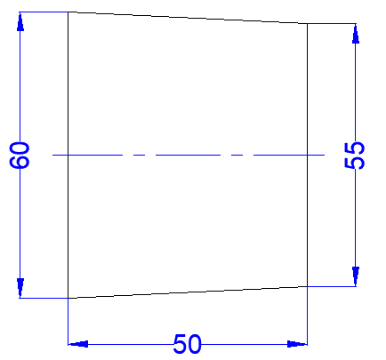
Fuente: Elaboración propia.
A partir de los datos entregados, se pueden reemplazar los valores en la fórmula:
$$tg∝ = \frac{60-55}{2 x 50}=0.05$$
Con el valor que nos entrega la fórmula, nos dirigimos a la tabla trigonométrica en la columna de tangentes y buscamos el valor que más se acerque al número entregado por la fórmula. En este caso, el ángulo aproximado de torneado es 3°, como se observa en la Figura 9

Figura 9 – Extracto de tabla trigonométrica
ÁNGULO | SENO | COSENO | TANGENTE
0 | 0.00 | 1.00 | 0.00
1 | 0.01 | 1.00 | 0.01
2 | 0.03 | 0.99 | 0.03
3 | 0.05 | 0.99 | 0.05
4 | 0.07 | 0.99 | 0.07
5 | 0.08 | 0.99 | 0.08
6 | 0.10 | 0.99 | 0.10
7 | 0.12 | 0.99 | 0.12
Fuente: Elaboración propia.

MÉTODO 2: USO FÓRMULAS CON MÉTODO APROXIMADO
Este es un método para obtener el ángulo de torneado sin utilizar tablas trigonométricas, el cual consiste en multiplicar el valor de la tangente obtenido en la fórmula por 57.3, como se muestra a continuación.
$$∝=\frac{57.3 (D-d)}{2L}$$
En donde:
α: Ángulo a inclinar en el carro auxiliar
D: Diámetro mayor del cono
d: Diámetro menor del cono
L: Longitud del cono

EJEMPLO 2:
Supongamos que tenemos la misma pieza cónica del ejemplo anterior:
d) Diámetro mayor = 60 mm
e) Diámetro menor = 55 mm
f) Longitud del cono = 50 mm
Figura 10. Ejemplo de pieza cónica
Fuente: Elaboración propia.

Al reemplazar los datos en la ecuación resulta lo siguiente:
$$∝ = \frac{57.3 (60-5)}{2*50}$$
Finalmente, el valor del ángulo utilizando este método es igual a:
∝=2.865 °

TEMA N°4 PREPARACIÓN DE TORNO PARA EL MECANIZADO CÓNICO
MÉTODO DEL CARRO AUXILIAR O CHARRIOT
El carro auxiliar Figura 12 es un componente del torno el que está montado sobre el carro transversal Figura 11. Este tiene la capacidad de girar en 360º y ejecutar tareas como la fabricación de biseles y el torneado cónico. Para esto el carro auxiliar tiene en su base una regla graduada con los ángulos que se pueden dar al torno.
Figura 11 - Carro transversal
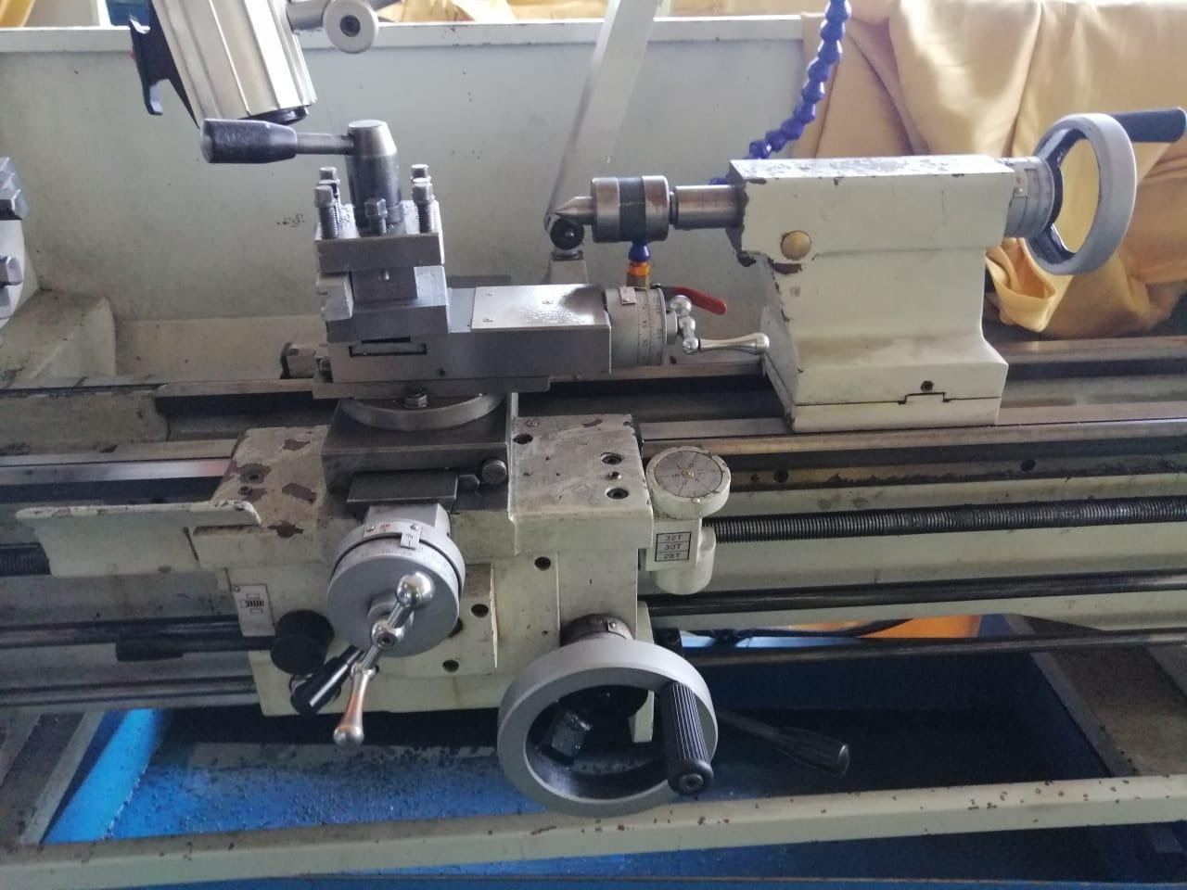
Fuente: Taller Mecánica Industrial - Escuela Industrial Superior de Valparaíso Óscar Gacitúa Basulto.
Figura 12 - Carro auxiliar
Fuente: Taller Mecánica Industrial - Escuela Industrial Superior de Valparaíso Óscar Gacitúa Basulto.
Para poder ejecutar los giros, el carro auxiliar se monta sobre el carro transversal a través de 2 pernos. Estos últimos pueden deslizarse sobre un círculo tallado en el carro transversal. Cuando se necesite girar el carro transversal se deben soltar estos pernos, girar el carro auxiliar al ángulo deseado, y luego apretarlo.

TEMA N°5 EJECUCIÓN DEL MECANIZADO CÓNICO
A continuación, se presentan los pasos necesarios para realizar un torneado cónico a una pieza y posteriormente, la comprobación del mecanizado ejecutado.
PASOS DEL MECANIZADO
Para realizar el torneado cónico a una pieza, se deben seguir los siguientes pasos:
- Ajustar el ángulo de torneado(α) en relación al obtenido por la fórmula.
- Se debe dar la profundidad de corte a través del carro transversal Figura 11 del torno.
- Se debe dar el avance a través del carro auxiliar Figura 12, esto con el fin de conferir la propiedad de conicidad a la pieza. En ningún caso se debe utilizar el carro longitudinal para realizar el torneado, ya que esto generaría un cilindro en la pieza.
- En caso de mecanizar piezas cónicas muy largas, es necesario utilizar la contra punta para evitar oscilaciones en la pieza.

COMPROBACIÓN DEL MECANIZADO
Se debe comprobar que las medidas sean concordantes con las señaladas en el plano de fabricación.

REFERENCIAS
- Casillas, A. L., (1998), Máquinas. Cálculos de Taller, España, Casillas.
- Taller Mecánica Industrial - Escuela Industrial Superior de Valparaíso Óscar Gacitúa Basulto.
- UNCETA, (s.f.). Perros de arrastre, acero. https://ecommerce.unceta.es/media/catalog/product/cache/4/image/9df78eab33525d08d6e5fb8d27136e95/x/4/x41450.jpg.

